**색상명 : C62180**

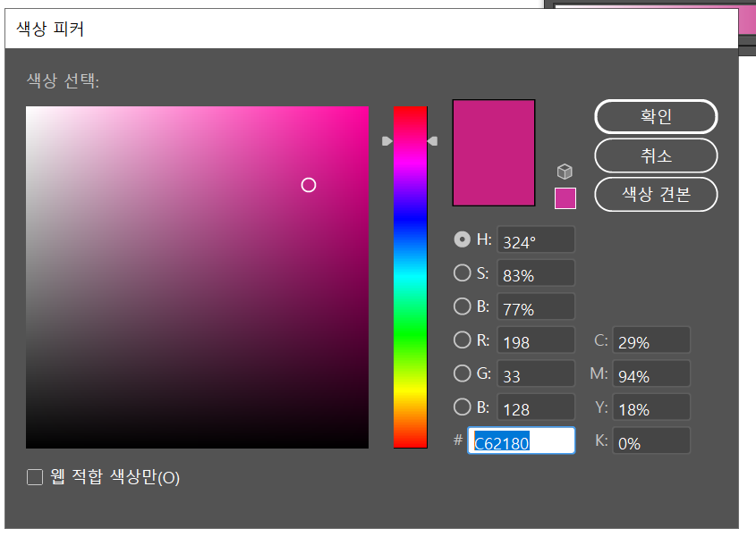

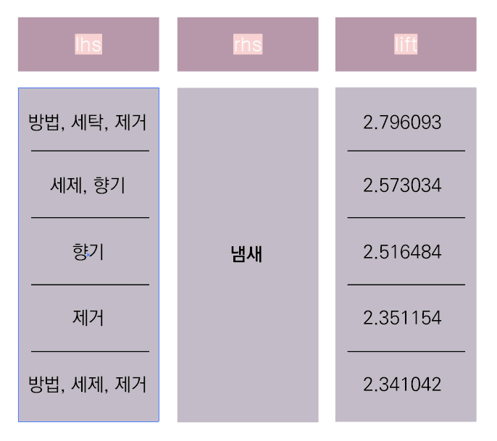

[1안 참고 ppt] <https://ideafestival.cheil.co.kr/awards/40/PL08-01672.pdf>

[2안 참고 ppt] <https://dca.daehong.com/uploads/award/cc8a79b4.pdf>

**1차 피드백**

1. 어찌고
2. 저찌고